|  |
| --- |
| **IMAGEN DE LA INTERFAZ NÚMERO 1 DE LA TAREA** |
|  |
| **IMAGEN DE LA INTERFAZ NÚMERO 2 DE LA TAREA** |
|  |

1. **QUÉ CARACTERÍSTICAS BÁSICAS Y ATRIBUTOS DE USABILIDAD NO SE CUMPLEN**

|  |  |
| --- | --- |
| **INTERFAZ 1** | **INTERFAZ 2** |
| * **No es fácil de usar** por el exceso de información. * **No es elegante** en el diseño a simple vista. * Tiene una **sobrecarga de elementos**, no destaca el apartado de noticias que debería ser el principal. * Aunque la única finalidad de una página de noticias sea exponer información para que se pueda leer debería de tener como una de las características principales el ser atractiva y agradable a la vista del usuario final para que el usuario quiera volver a ver nuestra página una y otra vez. | * **No es útil** porque contiene una gran cantidad de errores y vínculos que no funcionan. * Por esa cantidad de **errores** no es fácil de aprender ni usar. * Interfaz **poco elegante**, sobrecargada de información y mal estructurada. * **No** facilita la **eficiencia** por esa desorganización y cantidad de errores. * El grado de satisfacción como cliente será bajo, es probable que no quiera volver a usar la interfaz. |

1. **QUÉ PAUTAS DE DISEÑO USABLE NO SE HAN TENIDO EN CUENTA**

|  |  |
| --- | --- |
| **INTERFAZ 1** | **INTERFAZ 2** |
| * **Diseño visual poco atractivo** para el usuario, con gran cantidad de anuncios que destacan sobre el apartado principal de noticias. * **Colores** tenues y una combinación pobre. * **Exceso de información** en la página, demasiados textos de anuncios que distraen de la función principal. * **Mala organización** y disposición de los elementos de la interfaz. | * **Colores** demasiado llamativos para una función de negocio como es esta. * **Exceso** total de **texto** en el que te pierdes por la cantidad y mala disposición del mismo. * **Falla** por completo en el **diseño visual** por la gran cantidad de errores de carga de imágenes y botones y por la mala organización de la información poco simétrica y muy desordenada. |

1. **QUÉ PRINCIPIOS BÁSICOS ESTRUCTURALES NO SE CUMPLEN**

|  |  |
| --- | --- |
| **INTERFAZ 1** | **INTERFAZ 2** |
| * **No** es muy **legible** por la gran cantidad de tipos distintos de cuadros de texto con información muy dispersa y sin un sentido lógico. * **No** se cumple la **mínima sorpresa** ya que aparecen anuncios y cuadros de texto que han de ser cerrados para poder ver realmente el contenido de noticias de la página. * **Tampoco** se ha tenido en cuenta hacerla más **familiar** y atractiva para el usuario porque los anuncios cubren más del 50% del área de visión lo que complica la finalidad para la que fue diseñada esta página de mostrar las noticias. | * **No** se tiene en cuenta al usuario a la hora de hacer más **familiar** la interfaz. * **Falta de legibilidad** por un exceso de información y texto. * El usuario no puede navegar por la página de una manera consistente dada la **gran cantidad de errores** que contiene y que dificultan la interacción con el usuario. |

1. **QUÉ ELEMENTOS DE LA INTERFAZ Y ESTRUCTURA DE LA MISMA PROPONDRÍAS PARA AUMENTAR LA USABILIDAD DE CADA UNA**

**INTERFAZ 1**

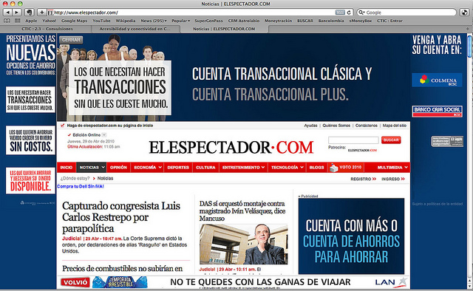

3

1

2

4

5

1. Homogeneizar el color de toda la página a blanco, por ejemplo, para que no haya tanto contraste entre las distintas partes.
2. Poner como sección principal el apartado de noticias ocupando casi toda la página y solo en uno de los 2 lados colocar todos los anuncios y no repartidos por ambos lados como está ahora.
3. En los bloques de anuncios podemos poner la misma tipografía para que no resulte un caos incluso hacerlos más atractivos para el usuario.
4. También habría que mejorar la distribución de elementos para que no haya tanto hueco vacío y en otros lados contengan demasiada información.
5. Alguna foto o animación a mayores mejoraría el atractivo de la página.

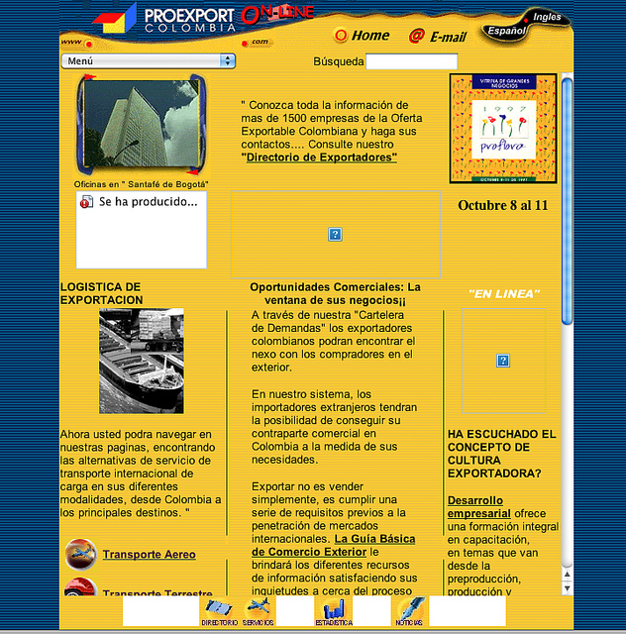**INTERFAZ 2**

6

4

2

5

1

3

1. Diferenciaría con 2 tonos diferentes de amarillo entre el fondo de la página y el del menú de la parte de abajo.
2. Por supuesto eliminar los enlaces que no funcionan o corregirlos.
3. Añadir funcionalidad a los botones del menú principal para que el usuario pueda interactuar con la página de manera correcta.
4. Eliminar el scrollbar para que se vea toda la información más importante en una sola vista.
5. Dejar solamente los encabezados de los párrafos en la vista principal, convirtiéndolos en vínculos a otras ventanas que contengan el resto de la información, así será el usuario el que decida que quiere ver de una manera más clara y legible.
6. Contiene un menú desplegable en la parte superior que hace la misma función que el de la parte inferior, por tanto lo eliminaría dejando solamente el de la parte inferior.